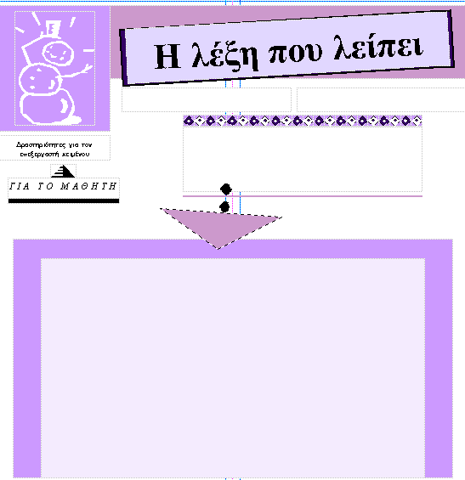
αστείος, λαμπερός, όμορφη, δερμάτινη, μάλλινο, δροσερό, σπουδαίος, νόστιμο, σκληρό, μαλακό

- Το φαγητό της Μαρίας είναι πολύ …………
- Κρατούσε στο χέρι μια …………. τσάντα.
- Ο Ελύτης είναι …………… ποιητής.
- Φόρεσε το …………. πουλόβερ, γιατί κάνει κρύο.
- Είσαι πολύ ………… ντυμένος κλόουν.
- Το νερό της πηγής ήταν …………….
- Η …………. κοπέλα πέρασε το δρόμο.
- Στον ουρανό δέσποζε ένας ………….. ήλιος.
- Ξάπλωσε στο ............. μαξιλάρι.
10. Έσπασε το ………. καρύδι με τα δόντια.

